ВЕСТНИК

Студеновского сельсовета

**Вестник**

**Студеновского сельсовета**

27 июля 2022г Администрация Выпуск № 25/1

Студеновского сельсовета

Карасукского района Новосибирской области

**В этом номере**

|  |  |
| --- | --- |
| **Наименование** | **Страница** |
| 1. **Администрация Студеновского сельсовета Карасукского района объявляет прием инициативных проектов для участия в конкурсном отборе инициативных проектов 2023 года.** |  |

**Периодическое печатное издание Студеновского сельсовета**

**Карасукского района Новосибирской области**

**Издается с апреля 2007 года**

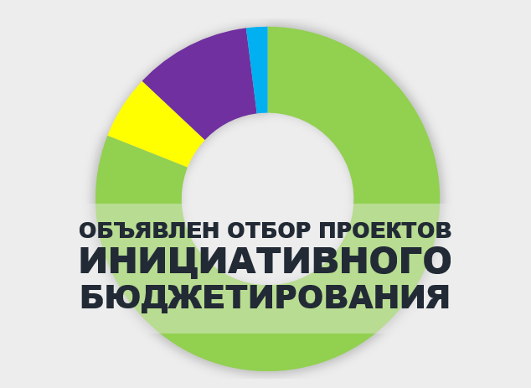

Администрация Студеновского сельсовета Карасукского района объявляет прием инициативных проектов для участия в конкурсном отборе инициативных проектов 2023 года.

К участию в конкурсном отборе допускаются инициативные проекты, направленные на решение следующих вопросов:

1) организация в границах поселения электро-, тепло-, газо- и водоснабжения, водоотведения, снабжения населения топливом;

2) поддержание надлежащего технического состояния автомобильных дорог местного значения и сооружений на них;

3) обеспечение первичных мер пожарной безопасности в границах населенных пунктов поселения;

4) создание условий для обеспечения жителей поселения услугами бытового обслуживания;

5) создание условий для организации досуга и обеспечения жителей поселения услугами организаций культуры;

6) организация библиотечного обслуживания населения, обеспечение сохранности библиотечных фондов;

7) обеспечение условий для развития на территории поселения физической культуры и массового спорта;

8) создание условий и организация обустройства мест для массового отдыха жителей поселения, в том числе обеспечение свободного доступа к водным объектам общего пользования и их береговым полосам;

9) организация благоустройства территории поселения, включая освещение улиц и озеленение территорий;

10) содержание мест захоронения;

11) организация деятельности по сбору (в том числе раздельному сбору) и транспортированию твердых бытовых отходов.

Дата приема инициативных проектов – с 28 июля 2022 года по 12 августа 2022 года.

Место предоставления инициативных проектов: село Студеное, ул. 35 лет Победы, 41А, в рабочее время с 08 час. 00 мин. до 16 час. 12 мин., обед с 12 час. 00 мин. до 13 час. 00 мин.

Для получения дополнительной информации обращаться в администрацию Студеновского сельсовета Карасукского района по адресу: село Студеное, ул. 35 лет Победы, 41А, в рабочее время с 08 час. 00 мин. до 16 час. 12 мин., обед с 12 час. 00 мин. до 13 час. 00 мин., тел. 8-383-55-48-177.

|  |  |  |
| --- | --- | --- |
| *Редакционный*  *совет:*  *Финадеева С.С.*  *Воронова Л.П.*  *Березина Л.Н.* | *Адрес:*  *Новосибирская область, Карасукский район,*  *с.Студеное, ул. 35 лет Победы 41-А* | *Газета отпечатана в администрации Студеновского сельсовета*  *Карасукский район, с.Студеное,ул.35 лет Победы,41А*  *Тираж 15* |